**Отчет**

**«Россия мои горизонты» ГБОУ «СОШ-детский сад № 2 с.п. Долаково»**

26 декабря в рамках внеурочной деятельности "Россия - мои горизонты» порассуждали о роли семьи и близких в профориентации на особенном занятии по теме — «Поговори с родителями».

Родители действительно играют огромную роль в выборе профессии. Они могут поделиться своим опытом, помочь советом, направить своих детей в правильное русло.

На выбор профессии влияет множество факторов, какие именно, разбирали вместе. А ещё подготовились к важному проекту — интервью с родителями. Обсудили и учились задавать правильные вопросы, чтобы получить полезную информацию и понять, какой путь в жизни каждому ближе.

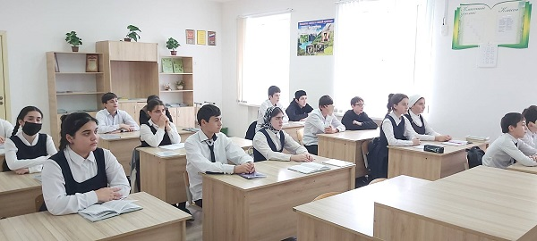Теперь учащимся предстоит самое интересное— провести интервью в реальной жизни с родителями, представить результаты проекта на следующем занятии. Разговор с родителями — это важный шаг на пути к собственному профессиональному выбору каждого школьника.

